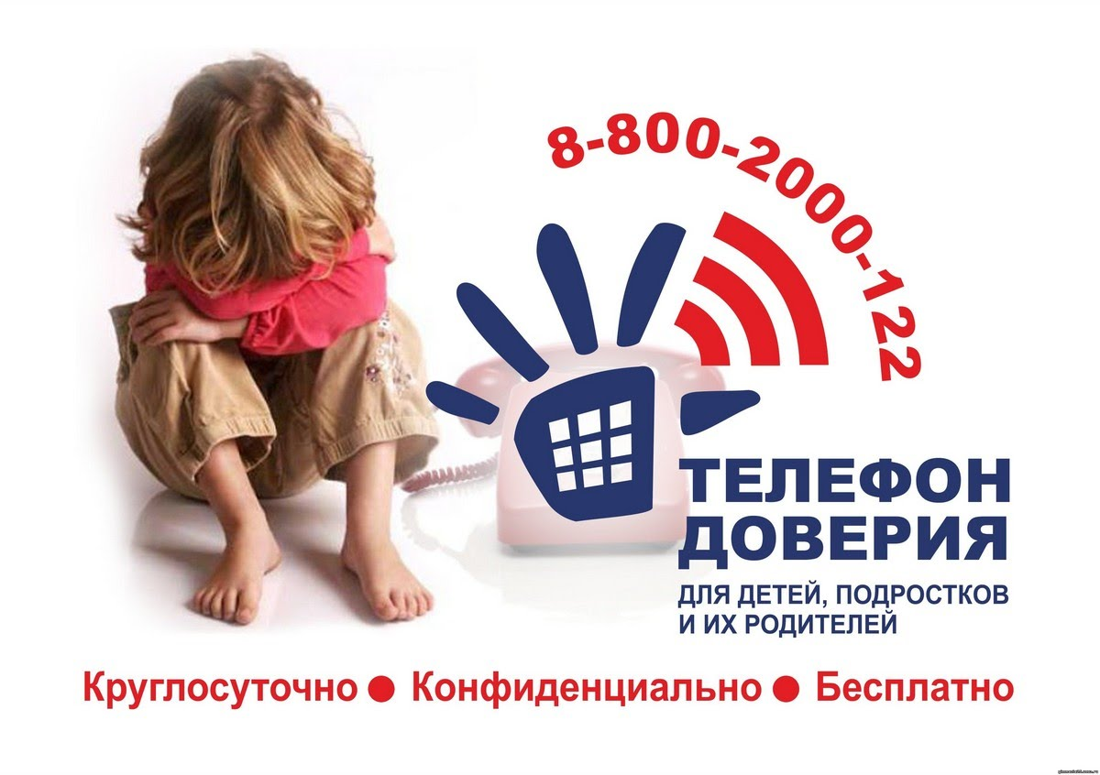
Памятка для детей и их родителей
Детский телефон доверия – самый популярный и широко известный вид экстренной психологической помощи детям.
Международный день детского телефона доверия уже традиционно отмечается в России 17 мая. Данная инициатива Национального фонда защиты детей от жестокого обращения и Российской ассоциации детских телефонов доверия поддерживается большинством субъектов Российской Федерации.
ПОМОЩЬ ПО ТЕЛЕФОНУ ДОВЕРИЯ
ОКАЗЫВАЕТСЯ КРУГЛОСУТОЧНО, АНОНИМНО И БЕСПЛАТНО!
8-800-2000-122
При звонке на номер: 8-800-2000-122 в любом населенном пункте Российской Федерации со стационарных или мобильных телефонов дети, подростки и их родители могут получить экстренную психологическую помощь, которая оказывается специалистами действующих региональных служб, подключенных к единому общероссийскому номеру.
Кроме того, квалифицированную психологическую помощь можно получить с помощью сети Интернет через службу мгновенного обмена сообщениями ("аську") ICQ 648092345
или обратившись в Центры помощи для детей, подвергающихся насилию и страдающих от жестокого обращения, в Свердловской области.

Центры помощи для детей, подвергающихся насилию и страдающих от жестокого обращения, в Свердловской области
Город | Центр помощи | Адреса и телефоны | Электронная почта, адреса сайтов
г. Екатеринбург | 1. РОО Кризисный центр для женщин и детей, переживших насилие в семье «Екатерина» | т. (343) 220-30-28, (343) 271-49-34 | notviolence@etel.ru, www.kc-ekaterina.ru
 | 2. Некоммерческое партнерство "Семья детям"), проект "Нет" насилию в отношении детей"- бесплатная психологическая помощь детям и подросткам, столкнувшихся с насилием и жестоким обращением | (343) 229-53-49 | http://www.nasiliunet.ru,  a.dovidenko@family2children.ru
 | 3. Центр помощи семье и детям Чкаловского района | т.(343) 227-40-50, (343) 227-54-01 | -
 | 4. Центр помощи семье и детям Верх-Исетского района | т. (343) 223-60-17 | -
г. Богданович | Областной центр помощи семье и детям с кризисным отделением для женщин и детей, переживших насилие в семье | т. (34376) 2-13-76 | -
г. Каменск-Уральский | 1. Центр помощи семье и детям «Лада» | т. (3439) 33-00-40, (3439) 33-91-76 | -
 | 2. Территориальная общественная организация «Российский Союз Молодежи» | т. (34378) 3-50-11 | rsm_kamensk@hotmail.com
г. Нижний Тагил | Кризисный центр «Лана» | т. (3435) 246-346, 34-16-01 | lana@lana.unets.ru
г. Первоуральск | 1. Территориальный центр социальной помощи семье и детям «Росинка» | т. (34392) 2-37-76 | -
 | 2. Муниципальное учреждение «Первоуральский Территориальный центр социального обслуживания граждан пенсионного возраста и инвалидов «ОСЕНЬ» | ул. Герцена, 12-б,  т. (34392)5-90-98, 5-56-45 | tatval@pervouralsk.ru
г. Полевской | 1. Центр социальной помощи семье и детям | ул. Решетникова, 25  т. (34350)5-89-25 | plv-sd@gov66.ru
 | 2. Центр психолого-педагогической реабилитации и коррекции «Ладо» | мкр-н Черемушки, 24  т. (34350)4-05-70,  5-77-87 | www.centerlado.ru,  centerlado@yandex.ru
г. Реж | Фонд поддержки (ресурсный центр) «Партнер» | т. (34364) 2-15-32 | partnerrezh@inbox.ru

В Аппарат уполномоченного по правам ребёнка Свердловской области можно обратиться, если права любого ребёнка, если нужна защита.
8 (343) 375-70-20, 375-80-50

